
Budapesti Műszaki és Gazdaságtudományi Egyetem
Villamosmérnöki és Informatikai Kar
Villamos Energetika Tanszék
Sövény Gergely Máté

SPECIÁLIS INVERTER SZABÁLYOZÁSI ELJÁRÁSOK A FESZÜLTSÉGMINŐSÉG JAVÍTÁSA ÉRDEKÉBEN
Szakdolgozat
KONZULENS
Dr. Divényi Dániel
BUDAPEST, 2020

Tartalomjegyzék
Összefoglaló 3
Eszközkészlet 4
Tartalom 5
Kísérletek 5
1. Felszültségminőség 6
Hálózati frekvencia 7
Hagyományos ferekvenciaszabályozás 7
Smart termelők és fogyasztók hatása 8
Feszültség nagyság 9
Hosszirányú feszültségesés 10
Meddő feszültségszabályozás 12
Feszültség nagyság 15
Feszültség aszimmetria 15
Feszültség harmonikusok 16
Harmonikusok forrása 16
Harmonikusok rendszáma 16
Harmonikusok hatása az elosztott termelőkre 18
Harmonikusok kompenzálása 19
A harmonikus komponensek mérése 20
Harmonikusok a kisfeszültségű hálózaton 20
Forgó referencia értelmezése egyfázisú jelekre 21
Nullvezető hatása aszimmetrikus visszatáplálás esetén 22
Periodikus jelek leírása 23
Frekvenciakomponensek szétválasztása 23
Transzformációk 23
Nullvezető hatása 25
Bibliográfia 26

Összefoglaló
A témám célja, hogy kutassam és bemutassam a háztartási méretű kiserőművek mikrogridhez történő csatlakozásának módjait és lehetőségeit. Napjainkban korszerű, elsősorban fotovoltaikus elosztott termelési egységek inverteren keresztül csatlakoznak a 0.4 kV-os elosztóhálózathoz, jellemzően grid-feeding üzemmódban.
Előző féléves munkám során elkészítettem egy Simulink modellt, mely bemutatja egy háromfázisú inverter működését. A modell bemenetként a mögöttes hálózat pillanatnyi fázisfeszültségeit: Usa(t), Usb(t), Usc(t), valamint az adott időpillanatban elvárt háromfázisú hatásos és meddő teljesítményt kapja meg P(t) illetve Q(t) alakban.
A hálózaton abc→dq transzformáció elvégzése után dq forgó referencia szerint végzem a szabályozást. Ennek előnye, hogy az eredendően szinuszos jelkövetési feladat állandó értékű alapjel követésre egyszerűsödik. Az ezt követő inverz transzformáció eredményeként előállnak a modulációs jelek, melyek meghajtják a háromfázisú félhíd kapcsolást.
Ebben a félévben kibővítettem ezt a modellt, hogy alkalmas legyen fázisonként függetlenül szabályozható teljesítmény-alapjelek követésére, melynek célja, hogy az inverter képes legyen a kisfeszültségű elosztóhálózaton megjelenő esetleges feszültségaszimmetria kompenzálására.
Célom volt továbbá az inverter korábban ideális feszültségforrással modellezett DC oldalán jelentkező villamos jelenségek bővebb vizsgálata, különös tekintettel a bemeneti kondenzátor termikus terhelésére és feszültségviszonyaira.

Eszközkészlet
Munkám során a MATLAB különböző szolgáltatásait, elsősorban a dinamikus rendszerek modellezésére kifejlesztett Simulink csomagot használtam.
Modell alapú tervezési feladat révén elsősorban az átviteli blokkok és irányított információ útvonalak írják le a rendszer működését, azonban a mögöttes háromfázisú hálózatot a Simscape könyvtár eszközeivel implementáltam. Ez lehetővé teszi, hogy az inverter modell egy Kirchoff-hálózathoz csatlakozzon, melyen a villamos paraméterek dimenzióhelyesen mérhetőek, kiértékelhetőek.



Tartalom
- HMKE nehézségei: energiaegyensúly, kiszámíthatóság,
- HMKE lehetőségek: átviteli veszességek csökkentése, feszminőségjavulás, pénzkeresés
- Hálózati szenzorozottság és okosmérők kérdése
- Tarifák és büntetések
- Energiaosztályok újrasorolása A+ A++

Kísérletek
- 1f inverter→ felépítés, szabályozás, hatás a többi fázisra
- 3f inverter→ felépítés, szabályozás, hatás a többi fázisra
- 3f inverter→ zavartűrés: feszültségingadozás, harmonikustartalom, aszimmetria

- 3f szimetrikus inverter hatása a hálózati feszültségre + meddőszabályozás
- 3f aszimmetria kompenzálása inverterrel

- Frekvenciakomponensek szétválasztása időtartományban
- 1f dq0 transzformáció
- Fázisonkénit harmonikuskompenzálás inverterrel
- nullvezető hatása

Felszültségminőség
MSZ EN 50160

Hálózati frekvencia
A szabvány előírja, hogy 10 másodperces mérések átlagából számolva az alapharmonikus hullám frekvenciája a névleges érték ±1%-os környezetében kell lennie a mérési regisztrátumok 95%-ában.
A nagy kiterjedésű szinkron járó hálózatok esetén a hálózati frekvencia értéke a teljesítmény-mérleg szerint alakul, amennyiben a megtermelt hatásos teljesítmény nagyobb mint az elfogyasztott, úgy df/dt értéke pozitív lesz, ellenkező esetben a frekvencia értéke csökkenni fog. A forgógépes generátorok mechanikai tehetetlensigéből adódóan azonban ez a változás általában lassú.

Hagyományos ferekvenciaszabályozás
Az ENTSO-E által felügyelt európai szinkronjáró hálózat esetén, ha a frekvencia értéke ±10 mHz-nél nagyobb eltérést mutat a névleges értékhez képest, akkor esődleges szabályozást végeznek, azaz a túl magas hálózati frekvencia esetén csökkentik az erőművek által betáplált hatásos teljesítményt.
A hálózat sziknron kialakítása miatt a frekvencia az egész hálózaton azonos értékű, ennek szabályozásábályozásához a teljesítménymérleget – azaz a megtermelt és elfogyasztott hatásos teljesítményt kell egyensúlyba hozni.
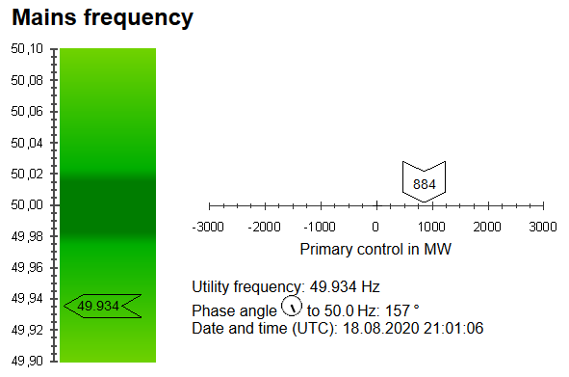Ábra 1: Az ENTSO-E szinkronjáró hálózat frekvencia fázishelyzet és primer szabályzási parancsa élőben figyelhető a www.mainsfrequency.com oldalon. A vizsgált időpontban 884 MW többlet hatásos teljesítmény termelésére adtak utasítást annak érdekében, hogy a 49,934 Hz-es frekvenciaérték rövid időn benlül újra elérhesse az névleges értéket.

Smart termelők és fogyasztók hatása
Háztartási méretű kiserőművek elsődleges célja, hogy a megtermelt energiát visszatáplálják a hálózatba, jellemzően nem rendelkeznek elektromos energia tárolására alkalmas egységgel, ezért a frekvencia szabályozásban nem tudnak érdemben részt venni. Amennyiben a kiserőműnek van lehetősége lokálisan eltárolni a megtermelt energiát, akkor is számolni kell az energiaátalakításból és a tárolásból adódó veszteségekkel.
Frekvencia szabályozásra sokkal alkalmasabbak az okos fogyasztók, mely a nap során viszonylag nagy energiamennyiséget használnak fel, azonban a felhasználó szempontjából nem érdekes a vételezés konkrét időpontja. Ilyen lehet egy elektromos jármű töltője vagy épületek fűtési- és hűtési rendszere. Hatásfok szempontjából is célszerű a fogyasztókat szabályozni, hiszen ekkor nem történik többlet veszteség az energiaátalakítás miatt.
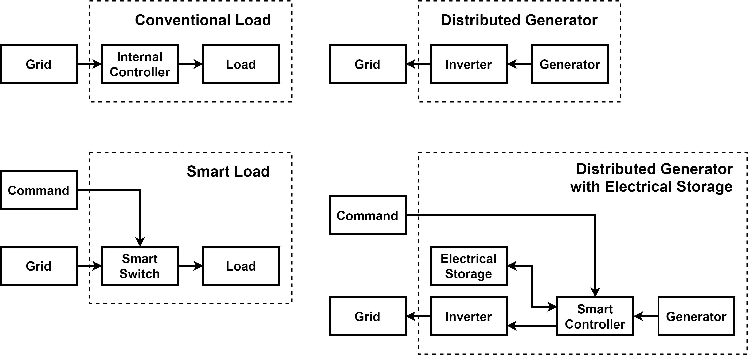Ábra 2: Villamos energia tárolóval rendelkező smart elosztott termelői egység blokkvázlata.
A vezérlelhető fogyasztók hatékony eszközei lehetnek a szabályzásnak, azonban fontos megjegyezni, hogy egy-egy ilyen fogyasztó beavatkozási értékel elhanyagolható [1], ahhoz, hogy számottevő hatást érjünk el a felhasználó szempontjából kevés zevertatással távműödtethető eszközök mindegyikét vezérelni kellene.
Ábra 3: Távolról vezérelhető smart fogyasztók blokkvázlata

Feszültség nagyság
A kisfeszültségű hálózaton a csatlakozási ponton mérhető fázisfeszültségek nagysága kiemelten fontos feszültségminőségi jellemző, hiszen a csatlakoztatott fogyasztók működését közvetlenül befolyásolja.
A 321V-os hálózaton a szabványban előírt névlegeshez képest ±10%-os eltérés esetén 208….254V, míg a gyakorlatban alkalmazott garantált szolgáltatási szerződésben foglalt ±7.5%-os tűrés esetén 213...248 V effektív értékű feszültség mérhető a csatlakozási ponton. Ez utóbbi, egy 1 kW névleges teljesítményű rezisztív fogyasztó esetén 855...1155W teljesítménytartományt eredményez, mely ±15,5%-os teljesítménytűrést eredényez a Ueff*I = Ueff^2/R = P összefüggés alapján.

Hosszirányú feszültségesés
Nagy kiterjedésű gyenge hálózatokon jellemző nagy napi feszültségingadozás, ennek oka, hogy a hosszirányú feszültségesés alapján a feszültséggel azonos fázisban folyó áramkomponens Iw a soros rezisztív komponensen okoz feszültségesést, míg az erre merőleges Im meddő áramkomponens a soros induktivitáson okoz feszültségesést. (Induktív fogyasztókat feltételezve)
Képlet 1: Hosszirányú feszültségesés képlete. Induktív jellegű áram előjele negatív.
Jól látható, hogy a csatlakozási pont feszültség nagyban függ a betápláló KöF/KiF transzformátortól vett távolságtól, valamint az aktuális fogyasztási viszonyoktól. Napi csúcsfogyaszási időszakban csökken a, míg völgyidőszakban (például hajnalban) megnövekszik a feszültség.

Egyszerűsített modell
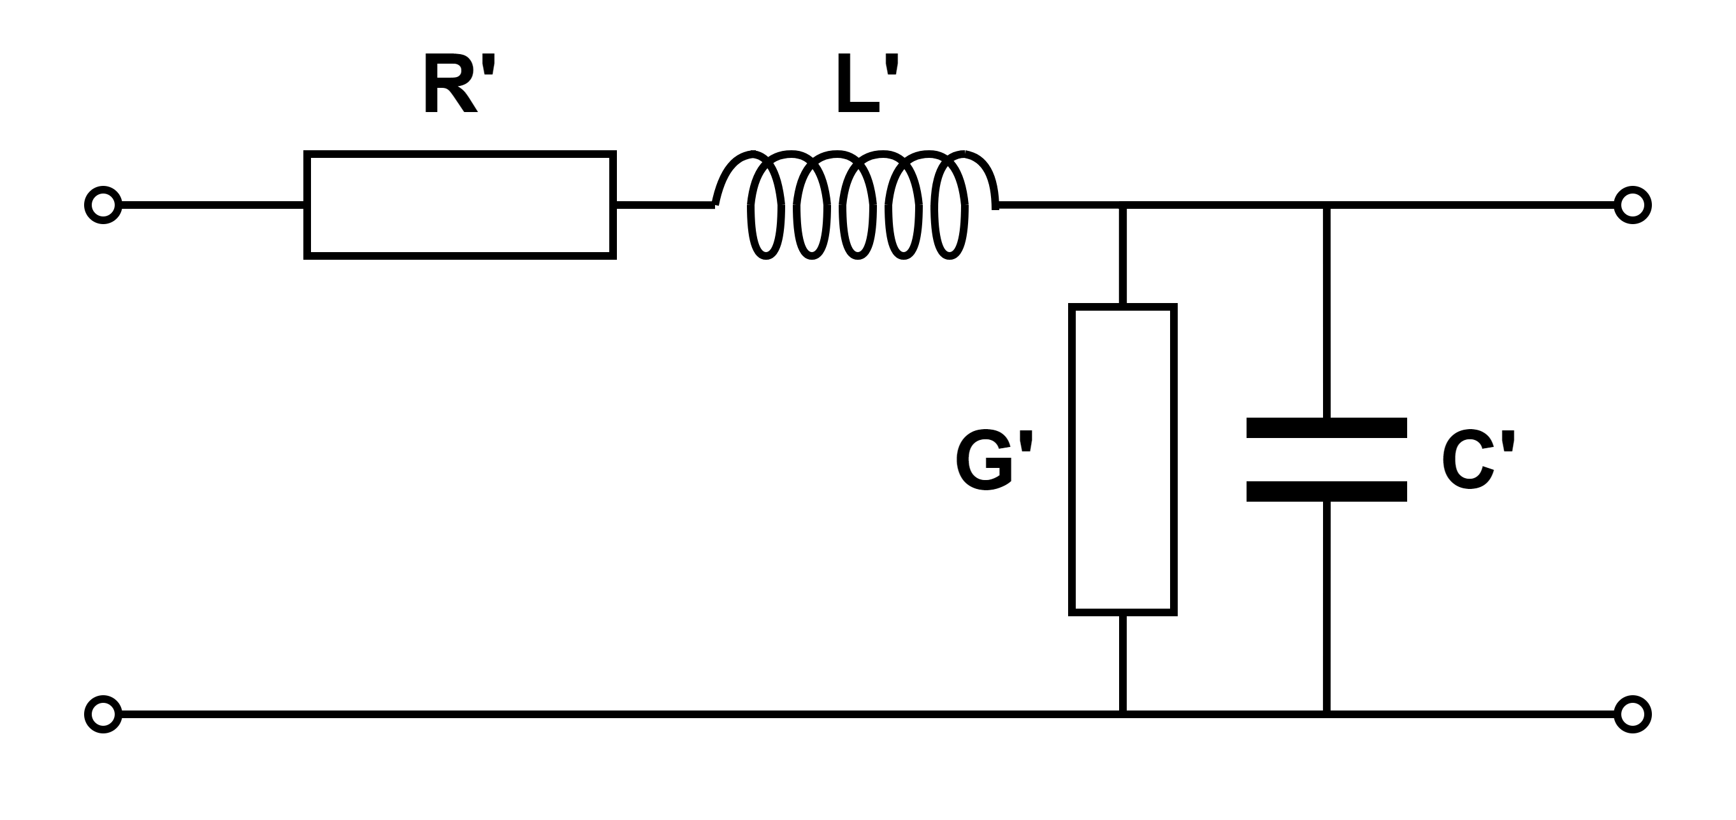Ábra 4: Távvezetékmodell, koncentrált paraméteres helyettesítőképe.
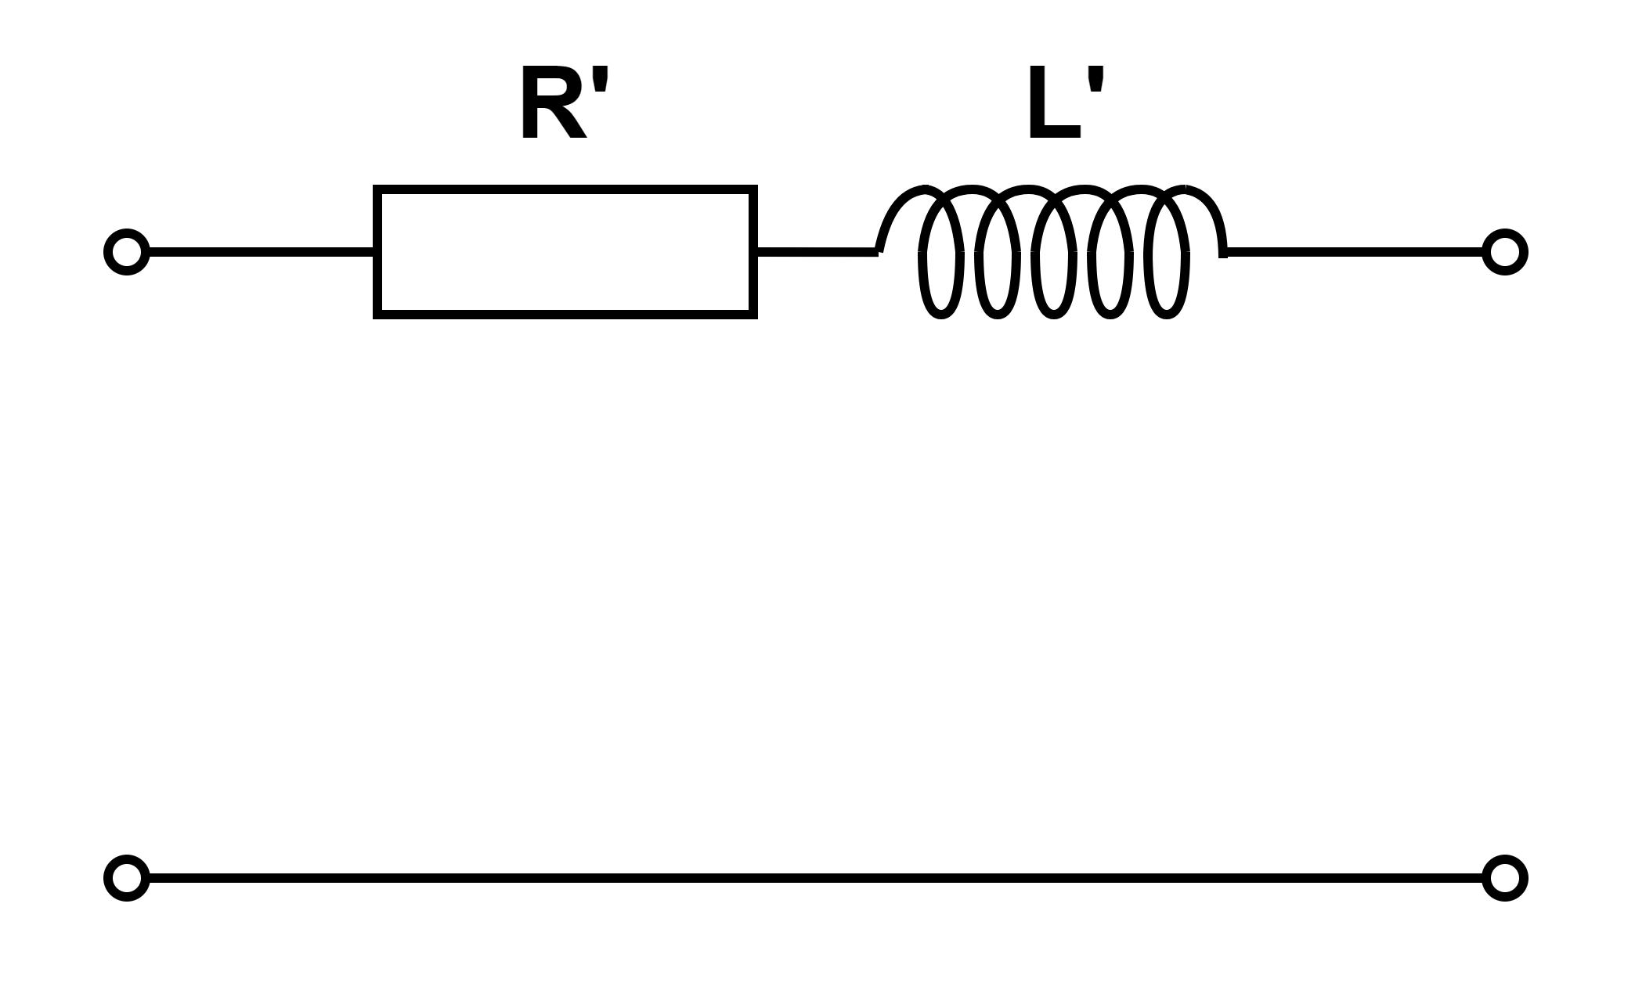Ábra 5: A távvezetékmodell egyszerűsített koncentrált paraméterű helyettesítő képe.

Meddő feszültségszabályozás
Amennyiben a hálózat impedanciája inkább rezisztív, azaz R’ > L’ és a G’, C’ paramétereket elhanyagoljuk, akkor jól látható, hogy a meddő áramkomponensek által okozott feszültségesés kis mértékű lesz. Ebben az esetben a hatásos teljesítmény áramlás fogja dönntően meghatározni a feszültségviszonyokat, a meddő szabályozás így kevésbé hatásos.
Ábra 6: Egy utca feszültségprofilja S = 1 kVA névleges fázisonkénti fogyasztást feltételezve különböző cos(φ) paraméterek esetén. R’ = 0,2 Ω/km ; X’ = 0,1 Ω/km
Amennyiben azonban R’ ≈ L’, akkor a hatásos és meddő teljesítményáramlás is jelentős feszültségváltozást eredményez. Ebben az esetben a meddő szabályozás a feszültségszabályozás igen hatásos eszköze tud lenni.
Ábra 7: Egy utca feszültségprofilja S = 1 kVA névleges fázisonkénti fogyasztást feltételezve különböző cos(φ) paraméterek esetén. R’ = 0,2 Ω/km ; X’ = 0,2 Ω/km
A legelterjettebb elosztott termelői típus mind beépített teljesítmény mind létesítési darabszám szerint az inverterrel csatlakoztatott fotovoltaikus panel, azonban szabályzási szempontból mindegy, hogy milyen primer energiát alakítunk villamos energiává. A inverter feladata minden esetben az, hogy a bemenetére kapcsold DC teljesítményt szinuszosan váltakozó feszültségű és áramú AC teljesítménnyé alakítsa a lehető legmagasabb hatásfokon.

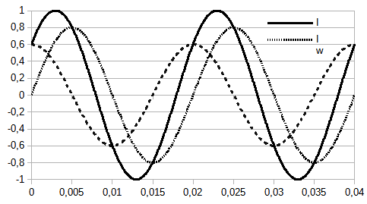
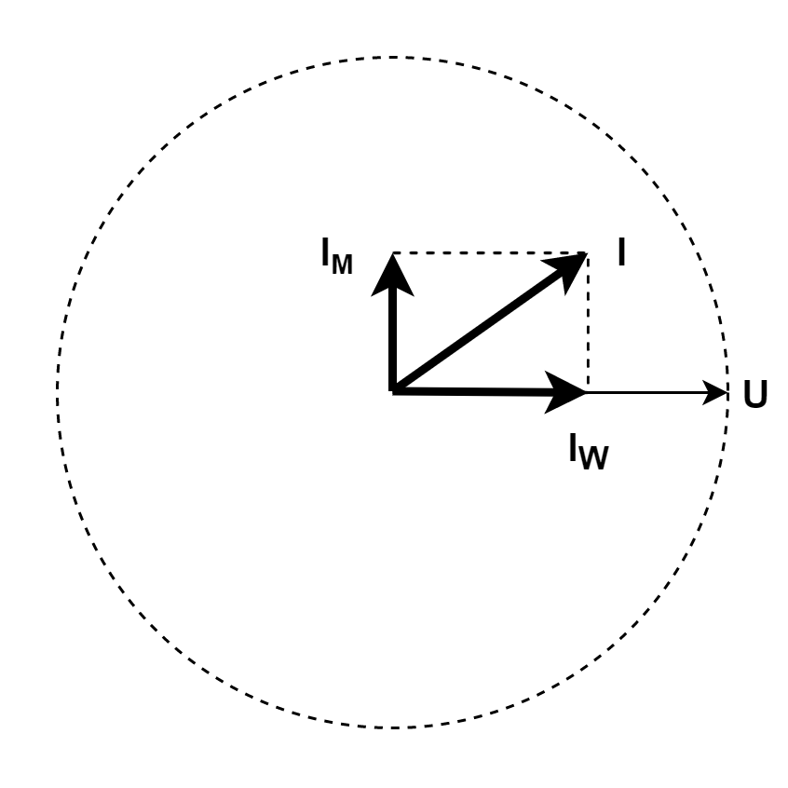

Feszültség nagyság
A feszültség lokális jellemző, dinamikusan változik a fogyasztás, a
+- 10%

Feszültség aszimmetria
2%

Feszültség harmonikusok
THD < 8%

Harmonikusok forrása
A tápfeszültség jelalakjának torzulását nemlináris fogyasztók, valamint az ellátási útban található transzformátorok vasmagjának telítődésébő adódó nemlináris karakterisztika okozza.
- Transzformátorok és forgógépek telítődése
- Villamos hajtások (fázishasítás)
- Világítástechnika (LED, neon fénycső , kompakt fénycső)
- Egyenirányítók
- Kapcsolóüzemű tápegységek
Fontos megjegyezni, hogy ezen hálózati elemek nem feltétlen szimmetrikusan vételeznek a három fázisból (kisfeszültségen jellemzően egyfázisú fogyasztók kapcsolódnak), ezért harmonikus kompenzáció esetén mindenképpen fázisonkénti és harmonikus komponensenkénti kompenzációra van szükség.
Fontos megjegyezni, hogy egyre több olyan eszközt használunk meg nagymértékű harmonikus áramot vételez, gondoljunk számítógép tápegységekre, hagyományos helyett ledes izzókra, stb.

Harmonikusok rendszáma
A közcélú villamos energia elosztó hálózaton a harmonikusok keletkezése a hálózati elemek és fogyasztók nemlineáris mivoltából következik. Egyaránt megjelennek páros és páratlan rendszámú harmonikusok.
MSZ EN 50160: A tápfeszültség THD értéke (beleértve az összes felharmonikust a 40-es rendszámig) nem lehet 8%-nál nagyobb.
A gyakorlatban jellemző, bizonyos felharmoikusok dominálnak a hálózaton, ezek esetleges kompenzációja szükséges lehet. Jellemzően a páratlan rendszámú harmonikusok amplitúdója a legnagyobb, ezek maximális értékét a szabvány elő is írja. (EN 61000-3-2)
Ábra 8: Páratlan harmonikusok megengedett mértéke az alapharmonikus amplitudójához viszonyítva, százalékban kifejezve.
Harmonius rendszáma | 3. | 5. | 7. | 9. | 11. | 13. | 15. | 17. | Teljes
Megengedett feszültség [%] | 5 | 6 | 5 | 1,5 | 3,5 | 3 | 0,3 | 2 | 8

Páros rendszámú felharmonikusok sokkal kevésbé jellemzőek a közcélú elosztóhálózaton, hiszen ezek keletkezéséhez valamilyen fél-periódus jellegű asszimetriára van szükség, pl. Egyenkomponens a transzformátor tápfeszültségében. Hibamentes állapotban a páros rendszámú harmonikusok mértéke elhanyagolható. [2]
Az MSZ EN 50160 ad felső korlátot a páros rendszámú felharmonikusok megengedett mértékére, a szabvány szerint
Harmonius rendszáma | 2. | 4. | 6.-24.
Megengedett feszültség [%] | 2 | 1 | 0,5

Harmonikusok hatása az elosztott termelőkre
Egyszerű dq0 szabályzóval vezérelt háromfézisú invererek instabillá válhatnak, ha a csatlakozási ponton nagymértékű feszültségharmonikus mérhető. Ennek oka, hogy a dq0 transzformációt követően az 50 Hz-en szinkron forgó kordinátarendszerben kifejezett d, q, 0 komponensek nem konstans értékűek lesznek állandósult állapotban, hiszen a magasabb frekvenciás komponensek itt is megjelennek. Ezt a PI vagy PID szabályzó a hangolási paraméterektől függően felerősítheti, ezzel további harmonikusokat juttathat a kisfeszültségű hálózatra.
Fontos megjegyezni, hogy hiába méreteznek jól egy szabályzót a megengedett felharmonikus viszonyokra, a valóságban semmi sem garantálja azt, hogy egy csatlakozási ponton nem haladja meg a harmonikus tartalom az MSZ EN 50160-ban előírt 8%-os mértéket.
További dolgok
Ábra 9: Harmonikus hatása a kimeneti teljesítményre

Periodikus jelek leírása
A csatlakozási pont feszültség-idő függvénye ideális esetben egy 231V effektív feszültségű 50 Hz-es szinusosan váltakozó jel lenne, azonban ez a gyakorlatban sosem valósul meg. Minden esetben adódnak hozzá periodikus és aperiodikus komponensek, ezek összegeként áll elő a tényleges jelalak.
A gyakorlatban a csatlakozási feszültség-idő függvény közvetlenül mérhető mennyiség, a periodikus hiba becslésére a frekveciatartománybeli jelanalízis eszközei adnak lehetőséget, az aperiodikus hibakomponens pedig a kettő különbségeként állítható elő.

Az aperiodikus komponensek lehetnek valamilyen sztochasztikus, zaj jellegű- vagy valamilyen tranziens esemény okozta jelek. A zaj amplitúdója jellemzően alacsony, nem okoz problémát szabályozási szempontból. Ezzel szemben például egy feszültségletörést észlelni kell és beavatkozást igényel az invertertől, hiszen a jelenlegi szabályozás szerint a kisfeszültségű inverter nem táplálhat rá a hibára, azaz a hibaesemény észlelését követően azonnal le kell csatlakozni a a hálózatról.
Normális üzemben az inverter feladata, hogy gyorsan és megbízhatóan meghatározza az alapharmonikus freszültségét és fázisát, a szabályzó algoritmus erre rászinkronizálva állít elő modulációs jeleket, melynek eredményeként fázishelyes szinuszos áramot táplál vissza a hálózatba.
Felmarmonikus kompenzálásra alkalmas inverter esetén a feladat azzal bővül, hogy nem csak az alapharmonikusra, hanem a kompenzálni kíván felharmonikusokra is rá kell szinkronizálni a szabályzót. A visszatáplált áram a felharmonikusok esetén a feszültség jelalakkal ellentétes fázisban történik, ezzel elérve, hogy a csatlakozási ponton mérhető harmonikus komponesn amplitúdója csökkenjen.
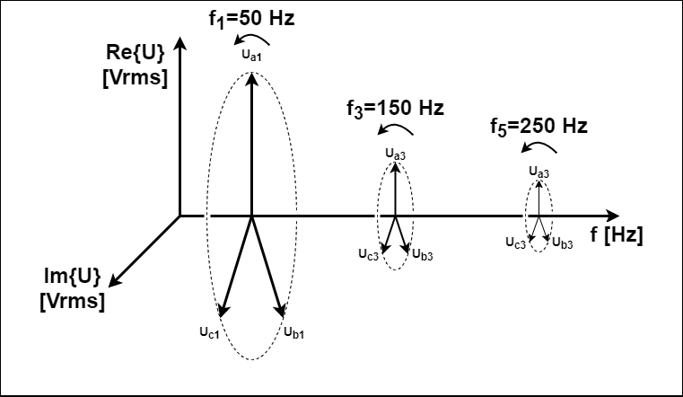Ábra 10: A háromfázisú csatlakozási pont feszültségének fazoros frekvenciatartománybeli felosztása.

Harmonikusok kompenzálása
Klasszikusan a hálózaton megjelenő harmonikusokat különböző szűrő áramkörök segítségével lehet csillapítani. Ezek közül a leggyakrabban alkalmazott megoldás a sönt ágba kapcsolt LC rezgőkör. Előnye, hogy egy kiválasztott frekvenciakomponens számára alacsony impedanciás utat biztosít a föld felé, ezzel megakadályozva terjedését. Hátránya azonban, hogy egy LC tag csak egy adott frekvenciakomponens elnyomására alkalmas, így adott esetben több párhuzamosan kapőcsolt szűrő ágra van szükség.
Aktív felharmonikus szűrés esetén a redszer a feszültségharmonikusok mértékébő következtet a felharmonikus áramok nagyságára, és ezekkel azonos nagyságú, ellentétes fázisú áramot táplál vissza a hálózatra.
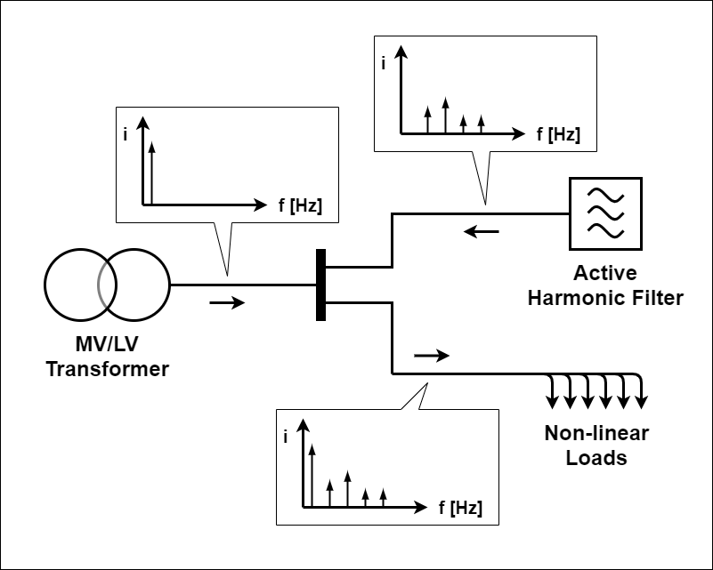Ábra 11: Nemlineáris fogyasztók által keltett felharmonikusok kompenzálása aktív harmonikus szűrővel. A sönt ágban csatlakozó szűrőnek köszönhetően a hálózatrész tápoldaláról vizsgálva tisztán lineárisnak látszik a fogyasztó, nem a tepponting nem jutnak el a harmonikus komponensek.
Topológiáját tekintve itt is fél-híd kapcsolású feszültséginverterről van szó, az egyetlen különbség, hogy ebben az esetben a szabályzóalgoritmus feladata, hogy a mintavételezett és mért feszültség-idő függvényből megállapítsa az egyes harmonikus komponensek nagyságát és az alapharmonikushoz képest mért fázisát. Ezt követően történik a dq0 tartománybeli szabályzás és állnak elő a beavatkozójelek, melyek hajtják a félvezető fél-híd kapcsolást.
Fontos, hogy valós időben, minimális késleltetéssel rendelkezésre álljon az adott harmonikus komponensek amilitúdónagysága és fázisszöge. Késletetés holtidőt visz a rendszerbe, ezáltal rontja a szabályzó dinamikáját, szélsőséges esetben instabillá válhat a rendszer.
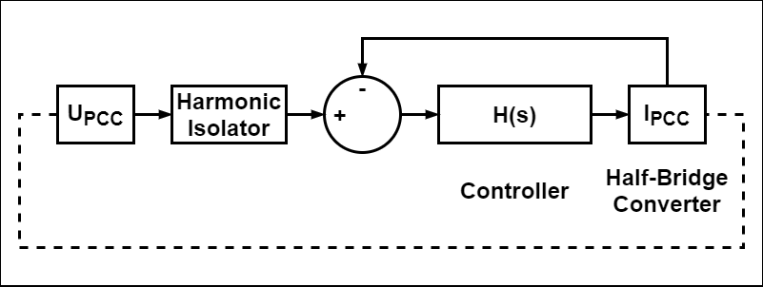Ábra 12: Aktív harmonikus szűrő funkcionális blokkváztaza.

A harmonikus komponensek mérése
A frekvenciakomponensek aplitúdójának és fázisányak gyors és pontos meghatározása szükséges a szűrő működéséhez. Egy periódusnyi mozgó ablakos mintavételezés segítségével minden időpillanatban az előző 20 ms-os ablakon kell elvégezni a Fourier transzformációt. Eredményként megkapjuk az adott komponens amplitúdó-időfüggvényét és fázis-idő függvényét. Szinuszos állanósult állapotban ezek a függvények indőben konstans értékűek, a valóságban azonban számonunk kell rövid idejű tranziensekkel és aperiodikus zavarjelekkel. A transzformáció adott időablakból dolgozik, nem képes ezeket a zavarjeleket megkülönböztetni a ténylegesen periodikus komponensektől, ezért célszerű a transzormáció kimeneteként kapott komplex amplitúdó függvényt mozgóablakosan átlagolni.

Harmonikusok a kisfeszültségű hálózaton
A közcélú kisfeszültségű hálózatra nagyon sok egyfázisú fogyasztó kapcsolódik, így a hármofázisú feszültségszimmetria nem feltétlenül teljesül. Az 50 Hz-es alapharmonikus feszültség és áramok vizsgálata estén támaszkodhatunk statisztikai módszerekre, mely alapján a fogyasztás nagyjából egyenlően oszlik meg a fázisok között, hiszen az egyes fázisokra kapcsolt fogyasztók jellege és száma közel azonos. A felharmonikusok esetén azonban sokkal nagyobb bizonytalansággal kell számolnunk, hiszen semmi nem garantálja azt, hogy azonos típusú és mennyiségű fogyasztó lesz bekapcsolva minden fázisban egy adott időpillanatban. Egy irodaépület légkondicionálás egymagában okozhat 100-200% harmonikus torzitást az áram jelalakban, mely a táppont teljesítményétől függően okozhat akár 5-10%-os THD értéket a feszültség jelalakban.

Forgó referencia értelmezése egyfázisú jelekre
Aszimmetrikus esetben a Park-transzformáció eredményeként kapott dq0 komponensek nem állandó értékűek, így a forgó referenciarendszer elveszti szabályozástechnikai előnyét, hiszen már nem állandó értékű jelek követése a feladat.
Ennek feloldása érdekében bevezetjük az egy fázisú dq0 transzformációt, mely a komplexamplitudóval értelmezett fázismennyiséget kiterjeszti háromfázisú szimmetrikus vektorrendszerré és ezt követően már elvégezhető a transzformáció, és a dq0 referencia szerinti szabályozás.
Az inverz transzformációt követően előálló modulációs jeleket fázisonként szummázzuk és így áll elő a félhíd kapcsolás vezérlése.
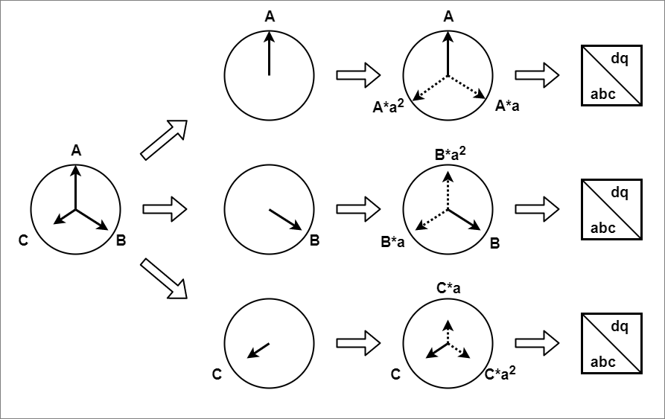Ábra 13: Aszimmetrikus háromfázisú vektorrendszer fázisonkénti dq0 transzformációja.
Képlet 1: A 120°-os és 240°-os forgatáshoz használt a és a² komplex segédváltozók definiciója.

Nullvezető hatása aszimmetrikus visszatáplálás esetén
Kisfeszültségű csatlakozási pontok jellemzően TN rendszerűek, azaz a KöF/KiF transformátor szekunder oldalának csillagpontja közvetlenül földelt, ide csatlakoznak az N és PE vezetők. Korszerű kisfeszültségű hálózaton a három vázisvezető, a nullvezető és a védővezető keresztmetszete megegyezik, ebből adódóan a hosszegységre eső ellenállásuk és induktivitésuk is azonos lesz.
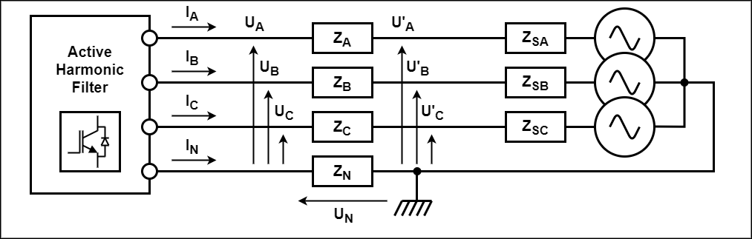
Lineáris rendszerről van szó, tehát használható a szuperpozició módszere az vizsgálatkor. Az invertert csillagba kapcsolt háromfázisú vezérelt áramforrásként modellezzük, az áramforrások közös pontja a nullvezetőhöz kapcsolódik. A mögöttes hálózatot hármfázisú Thevenin helyeetesítő képpel modellezzük.
Amikor aszimmetrikus áramot tálál vissza az inverter az egyik fázisba, akkor az áram útja a nulvezetőn keresztül zárul, hiszen ha a modellben dezaktivizáljuk az összes forrást, azaz az áramforrásokat szakadással, a feszültségforrásokat pedig rövidzárral helyettesítjük, akkor azonnal látszik, hogy az áramkör egyetlen hurokra egyszerűsödik.
A Z_{N} impedancián folyó áram U_{N} = -I_{N} * U_{N} feszültségemelhedést okoz, azaz az aszimmetrikus áram hatására a PCC-nél mérhető fázisfeszültségek mind megváltoznak, az árammal táplált fázis feszültsége nő, mígy a másik kettő csökken, a csillagpont feszültségének emelkedése (fezorábrát tekintve eltolódása) figyelhető meg.
A Z_{A}, Z_{B}, Z_{C} és Z_{N} impedanciák egy hosszú vezeték impedanciáját reprezentálják, mely összeköti az invertert a feszültségforrással modellezett KöF/KiF transzformátorral. Amennyiben szétbontjuk ezeket a koncentrált paramétereket, és a vezeték egyes vezetékszakaszati külön vizsgáljuk, akkor látható, hogy a különböző pontokba csatlakozó fogyasztók különböző mértékben fogják érzékelni a csillagpont eltolódását, ez invertertől távolodva egyre kisebb mértékű lesz a hatás.
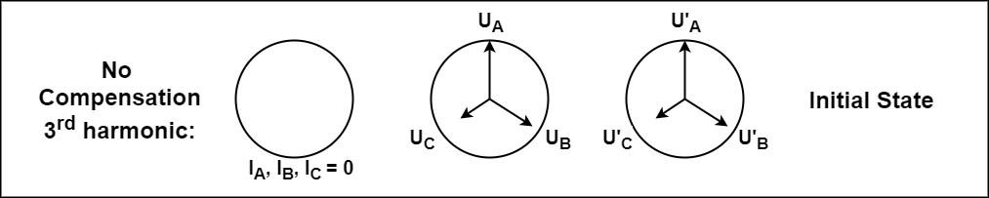

Fogyasztói és termelői tarifák
Az egyértelmű, hogy a jövő okos villamosenergia hálózata okos lesz, azonban annak érdekében, hogy ezek az okos eszközök elterjedjenek szükség van a piaci motiváló erők újragondolására. Jelenleg egy lakossági fogyasztó bármelyik időpillanatban 32 Ft/kWh áron tudja megvásárolni a villamos energiát, amennyiben rendelkezik saját kiserőművel, akkor a megtermelt többlet energiát 14 Ft/kWh áron tudja eladni. Azért van szükség az eladási és vételár közötti jelentős különbségre, mert a villamos energiának is van kezelési költsége, ha például egy olyan napszakban adjuk el a megtermelt többlet energiát, amikor a környéken senki sem fogyaszt, akkor azt el kell szállítani, adott esetben megnövekedő redszerhasználatot, hálózati veszteséget és rendszerbiztonsági kockázatot okozva ezzel. Előnyös hatása az árkülönbségnek, hogy motiválja a termelőket az energiatárolásra, amennyiben a háztartás el tudja tárolni a megtermelt energiát, akkor készőbb azt elhasználni előnyösebb, mint a közcélú hálózatról vételezni.

Tarifák átszervezése

Bibliográfia
Bibliográfia
1: ingshuang Shen, Chuanwen Jiang and Bosong Li, Controllable Load Management Approaches in Smart Grids, 2015
2: Julio Barros, Matilde de Apráiz and Ramón I. Diego, Analysis of second order harmonic voltages in power systems, 2007

